Zápis
z 5. stretnutia RC Nitra dňa 2. septembra 2017

Prítomní : A. Havranová, M. Plevková, R. Plevka, Ľ. Holejšovský, L. Hetényi, I. Košalko, A. Tóth, J. Stoklasa, J. Dóczy, D. Hetényi, K. Lacko-Bartoš, E. Oláh

Ospravedlnení : P. Szabo, D. Peskovičová, M. Waldner, L. Tatar, P. Graffenau, , K. Pieta, E. Oláh, J. Jakubička, M. Svoreň, L. Gáll, P. Galo, V. Miklík

- Prednáška Michaela Hefková – Rozbicyklujme Nitru (zabezpečil D. Hetényi)
- zakladateľka iniciatívy Rozbicyklujme Nitru, ktorá podporuje rozvoj funkčného cyklistického vybavenia v meste Nitra, predstavila svoje občianske združenie a jeho činnosť – podpora cyklotrás v Nitre, priblíženie stavu cyklotrás, činnosť smerujúca k sprístupneniu pešej zóny pre cyklistov, organizácia spoločných podujatí cyklistov v Nitre (spoločné cyklojazdy mestom), stretnutie so zástupcami mesta a dopravného inšpektorátu, diskusné fóra, účasť na zahraničných konferenciách – mnohé nápady ako napr. dopravné značenie pre cyklistov, vyvýšeniny na vozovkách
- bohatá diskusia k téme
- idea možnosti spolupráce v rámci projektu s RC Naperville

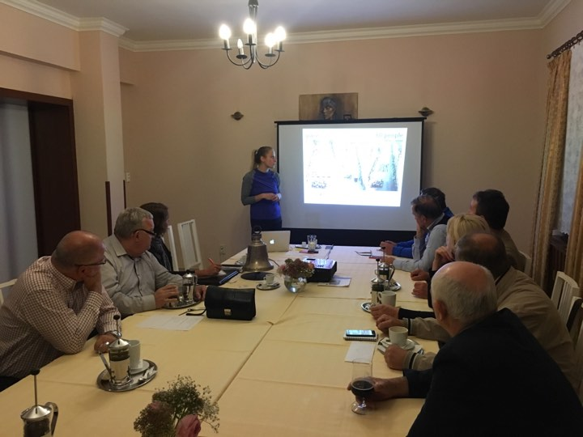

- R. Plevka – účasť na RC NZ Strelec – úspešný zisk 1. a 3. ceny, + úspešný mladý strelec hosť z Nitry
- Zdravice RC Poprad a RC Spišský Nová Ves k výročným slávnostiam – A. Havranová
- Golfový turnaj Tále – Ľ. Holejšovský – dobrá účasť, pekné počasie, náročný terén, podujatia sa zúčastnil aj Ivan Košalko, poďakovanie Milan Waldner a Viliam Miklík za sponzorské dary
- T. Tóth – Spojená škola internátna – slávnostné otvorenie nových tried v stredu 10:00, sme pozvaní (predbežná účasť T. Tóth, L. Tatár)
- T. Tóth – návrh jesenné stretnutie u Milana Waldnera, navrhovaný termín 16.11., spojiť so zaujímavou prednáškou
- Prvý tímový projekt vyžrebovaných trojíc: I. Košalko, K. Pieta, L. Hetényi, avizovaný aj projekt J. Stoklasa, ďalšie projekty by bolo dobré vymyslieť do najbližších stretnutí
- I. Košalko – stal sa členom Klubu priateľov mesta Naperville, tvorí stratégiu spolupráce postavenú na rovnocennom partnerstve (čo môže Nitra ponúknuť Naperville)
- Opätovná výzva – prednášky – čo viem zabezpečiť, čo chcem počuť (v prílohe) – aktuálny zoznam je v exceli na cloude, kontakt na dopĺňanie – D. Hetényi
- URGENT: Termín prihlásenia študentov na dlhodobú výmenu 10.10.2017!!! Prosím zistiť v okolí záujemcov, nie je to záväzné, vždy môžu odstúpiť až do decembra, prihlásiť sa však neskôr už nie je možné
- I. Košalko – zahraničný výbor – v prílohe plán činnosti, prosím, pozrite si ho, na ďalšom stretnutí bude k nemu diskusia, prípadní záujemcovia o spoluprácu s Ivanom v týchto veciach ste vítaní,
- Budúce stretnutie sa bude nahrávať – výmenná študentka z pobytu v Taiwane + študenti z kempu (R. Plevka, J. Dóczy)

Všetkým zúčastneným ďakujem za príjemný spoločný večer, pacientom skoré uzdravenie a teším sa na ďalšie stretnutie.

Anna Havranová, prezidentka Rotary club Nitra 2017/2018

